ثانوية العقيد عثمان | السنة الثالثة تقني رياضي – علوم تجريبية | الأستاذ: بوزيان زكرياء
المجـــال: التطورات الرتيبة
الوحدة الرابعة: تطور جملة كيميائية نحو حالة التوازن
الموضوع: التحولات المرفقة بالتفاعل حمض – أساس |  |  | المدة: 2 سا

- المحاليل المائية:
1-1. التفكك الذاتي للماء:
يتفكك الماء المقطر ذاتيا إلى شوارد الهيدرونيوم $H_{3}O^{+}$ وشوارد الهيدروكسيد ${OH}^{-}$وفق المعادلة التالية:
1-2. الجداء الشاردي للماء:
يلعب الماء دورا مضاعفا حيث يسلك سلوك الحمض وسلوك الأساس وذلك بالمشاركة في الثنائيتين $(H_{3}O^{+}/H_{2}O)$، $(H_{2}O/{OH}^{-})$.
يؤدي التفكك الذاتي للماء إلى التوازن الكيميائي، ويمثل ثابت التوازن $K_{e}$ الذي يسمى "الجداء الشاردي للماء" المعرف بالعلاقة التالية:
$$\boxed{K_{e}=\left[H_{3}O^{+}\right].\left[{OH}^{-}\right]}$$
عند درجة حرارة $25°C$ لدينا: $K_{e}={10}^{-14}$
- سلم الـ pH:
تتغير قيمة الـ$pH$ للمحاليل المائية عمليا ضمن المجال $[14-0]$، وحسب قيم الـ$pH$ يمكن تصنيف المحاليل المائية إلى ثلاثة أصناف:
  - المحلول المائي المعتدل:
يكون المحلول المائي معتدلا إذا كان:
$$\left[H_{3}O^{+}\right]=\left[{OH}^{-}\right]$$
في هذه الحالة، نكتب الجداء الشاردي للماء بالشكل:
$$K_{e}={\left[H_{3}O^{+}\right]}^{2}$$
أي:
$$-log{K_{e}}={-2\log\left[H_{3}O^{+}\right]}^{ }$$
إذن:
$$pH=\frac{1}{2}pK_{e}$$
$$\boxed{pH=7}$$
  - المحلول المائي الحمضي:
يكون المحلول المائي حمضيا إذا كان:
$$\left[H_{3}O^{+}\right]>\left[{OH}^{-}\right]$$
بضرب طرفي المتراجحة السابقة $\left[H_{3}O^{+}\right]$ في ينتج:
$${{\left[H_{3}O^{+}\right]}^{2}>\left[H_{3}O^{+}\right].\left[{OH}^{-}\right]}_{ }$$
$${\left[H_{3}O^{+}\right]}^{2}>K_{e}$$
ومنه:
$$-log{{\left[H_{3}O^{+}\right]}^{2}}<{-\log{K_{e}}}^{ }$$
إذن:
$$pH<\frac{1}{2}pK_{e}$$
$$\boxed{pH<7}$$
  - المحلول المائي الأساسي:
يكون المحلول المائي أساسيا إذا كان:
$$\left[H_{3}O^{+}\right]<\left[{OH}^{-}\right]$$
بضرب طرفي المتراجحة السابقة $\left[H_{3}O^{+}\right]$ في ينتج:
$${{\left[H_{3}O^{+}\right]}^{2}<\left[H_{3}O^{+}\right].\left[{OH}^{-}\right]}_{ }$$
$${\left[H_{3}O^{+}\right]}^{2}<K_{e}$$
ومنه:
$$-log{{\left[H_{3}O^{+}\right]}^{2}}>{-\log{K_{e}}}^{ }$$
إذن:
$$pH>\frac{1}{2}pK_{e}$$
$$\boxed{pH>7}$$
- ثابت الحموضة للثنائية (أساس/حمض):
  - تعريف: تتميز الثنائية (أساس/حمض) يسمى بثابت الحموضة $K_{a}$ حيث:
$$K_{a}=\frac{\left[A^{-}\right].\left[H_{3}O^{+}\right]}{\left[AH\right]}$$
يعرف الـ ${pK}_{a}$ بالعلاقة:
$$\boxed{{pK}_{a}=-\log{K_{a}}}$$
$$\boxed{K_{a}={10}^{-{pK}_{a}}}$$
ثابت الحموضة لا يتعلق إلا بدرجة الحرارة.
  - العلاقة بين الـ $pH$ والـ $pK_{a}$:
$$K_{a}=\frac{\left[A^{-}\right].\left[H_{3}O^{+}\right]}{\left[AH\right]}$$
$$\left[H_{3}O^{+}\right]=\frac{K_{a}.\left[AH\right]}{\left[A^{-}\right]}$$
ومنه:
$$-\log\left[H_{3}O^{+}\right]=-\log{\frac{K_{a}.\left[AH\right]}{\left[A^{-}\right]}}$$
$$pH=-\log{K_{a}}+\log{\frac{\left[A^{-}\right]}{\left[AH\right]}}$$
إذن:
$$\boxed{pH={pK}_{a}+\log{\frac{\left[A^{-}\right]}{\left[AH\right]}}}$$
ملاحظة:
- يكون الحمض أقوى كلما كانت قيمة $K_{a}$ أكبر وبالتالي قيمة الـ ${pK}_{a}$الموافقة أصغر.
$$\left\{\begin{matrix}τ_{f}=\frac{\left[H_{3}O^{+}\right]}{C} \\ K_{a}=\frac{τ^{2}.C}{1-τ}\end{matrix}\right.$$
- يكون الأساس أقوى كلما كانت قيمة $K_{a}$ أصغر وبالتالي قيمة الـ ${pK}_{a}$الموافقة أكبر.
$$\left\{\begin{matrix}τ_{f}=\frac{\left[{OH}^{-}\right]}{C} \\ K_{a}=\frac{(1-τ).K_{e}}{τ^{2}.C}\end{matrix}\right.$$
  - مجالات تغلب الصفة الحمضية أو الأساسية لثنائية (أساس/حمض):
من العلاقة:
$$pH={pK}_{a}+\log{\frac{\left[A^{-}\right]}{\left[AH\right]}}$$
الحالة الأولى: $pH={pK}_{a}$ يعني أن $\log{\frac{\left[A^{-}\right]}{\left[AH\right]}=0} \overset{←}{ }\frac{\left[A^{-}\right]}{\left[AH\right]}=1$ ومنه لا وجود لصفة غالبة.
الحالة الثانية: $pH>{pK}_{a}$ يعني أن $\log{\frac{\left[A^{-}\right]}{\left[AH\right]}>0} \overset{←}{ }\frac{\left[A^{-}\right]}{\left[AH\right]}>1$ ومنه الصفة الأساسية هي الغالبة.
الحالة الثالثة: $pH<{pK}_{a}$ يعني أن $\log{\frac{\left[A^{-}\right]}{\left[AH\right]}<0} \overset{←}{ }\frac{\left[A^{-}\right]}{\left[AH\right]}<1$ ومنه الصفة الحمضية هي الغالبة.
$$pH={pK}_{a}$$
حمضي
أساسي
pH
$$\left[A^{-}\right]=\left[AH\right]$$
$$\left[A^{-}\right]<\left[AH\right]$$
$$\left[A^{-}\right]>\left[AH\right]$$

مخطط توزيع الصفة الغالبة:
$${pK}_{A}$$
$$pH$$
$$0$$
$$20$$
$$40$$
$$60$$
$$80$$
$$100$$
$$\%$$
HA
الغالب
A–
الغالب
$$pH<{pK}_{A}$$
$$pH>{pK}_{A}$$

- تطبيقات على الكواشف الملونة:
الكاشف الملون هو عبارة عن ثنائية أساس/حمض $(HIn/{In}^{-})$حيث يكون للصيغة الحمضية والصيغة الأساسية لونين مختلفين.
معادلة تفاعل الكاشف الملون مع الماء:

إن ثابت الحموضة المرفق بهذه المعادلة هو:
$$K_{ai}=\frac{\left[{In}^{-}\right].\left[H_{3}O^{+}\right]}{\left[HIn\right]}$$
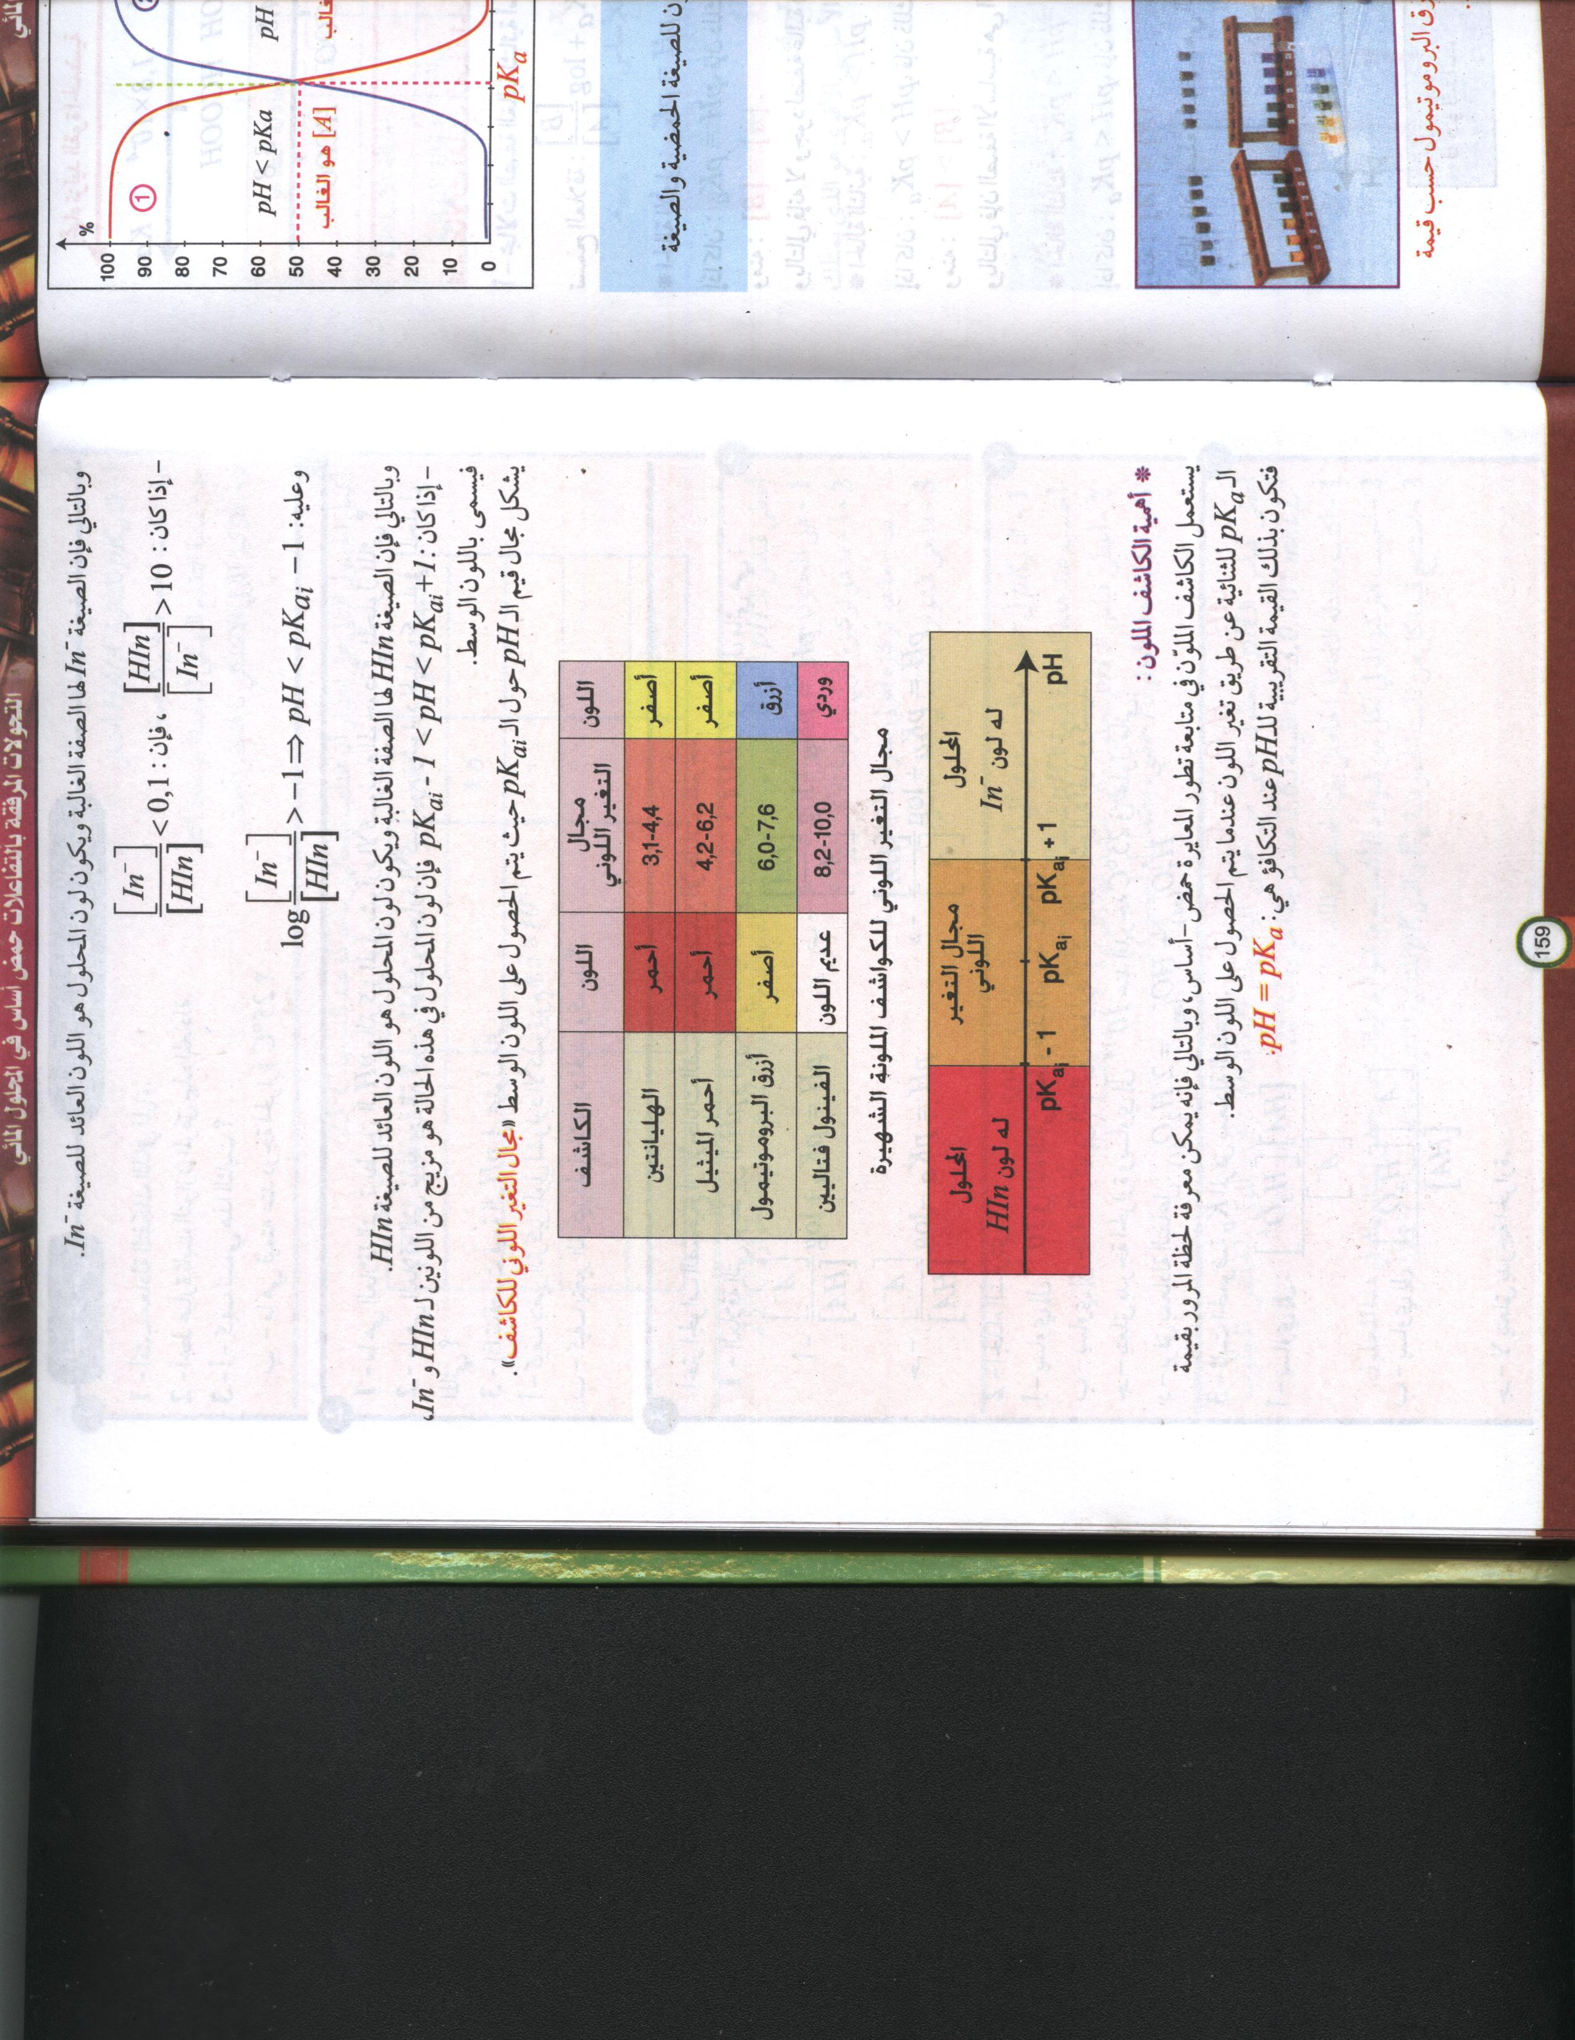
ومنه:
$$pH={pK}_{ai}+\log{\frac{\left[{In}^{-}\right]}{\left[HIn\right]}}$$
إن لون المحلول يتعلق بالنسبة $\frac{\left[{In}^{-}\right]}{\left[HIn\right]}$ وبالتالي بقيمة الـ $pH$. (${pK}_{ai}-1<pH<{pK}_{ai}+1$)

